ESCUELA PRIMARIA DIVISIÓN DEL NORTE TM

PROYECTO DE FESTEJO DEL 10 DE MAYO DEL 3° GRADO GRUPO “A”

**“eSPAra ti mamá”**

Fecha de realización: 11 de mayo de 2023

Horario: de 9 a 12:30

Como bienvenida a las mamas se presentaran las mañanitas, los alumnos le darán una rosa a mama y un quit para realizar la siguiente actividad como festejo del día de las madres.

**LA PIEL**: ES EL SENTIDO MÁS GRANDE DEL CUERPO

Las caricias son parte integral del desarrollo, es preciso tocar, acariciar con respeto, delicadeza y ternura para aprender que también que la relación humana  necesita sentirse, no basta verla o escucharla, es así que este proyecto servirá para festejarle a mamá y fortalecer el vínculo madre-hijo ya que es algo que no solo en la etapa inicial del niño se debe mantener.

Se realizara un circuito donde las mamás tendrán la experiencia de permanecer en un SPA pasando por diferentes situaciones que duraran aproximadamente 20 minutos cada una y serán realizadas y explicadas por sus hijos y la docente del grupo **NAZDIRA ALEJANDRA SOTO TORRES** en donde el contacto físico será de vital importancia para favorecer los lazos familiares entre madres e hijos.

**ESTACION 1 (EXFOLIACION DE MANOS)**

En la presente estación se sentaran las mamás enfrente de sus hijos a los cuales se les proporcionara una mezcla natural a base de azúcar, limón y glicerina, cada que el niño(a) exfolie uno de los dedos de su mamá le ira diciendo una razón por la cual la quiere llegando así al número 10. Por ejemplo: 1…porque me cuidas, 2… porque me alimentas, etc.

**ESTACION 2 (MASAJE FACIAL)**

En esta estación  se aplicara una mascarilla preparada de avena molida y miel, se dejara aproximadamente 10 minutos, se retirara y se retirara con agua tibia, posteriormente se masajeara con agua  de rosas, mientras se realiza esta actividad un alumno(a) leerá a las mamás un cuento relacionado también con el 10 de mayo.

**ESTACION 3 (ACTIVACION FISICA)**

Para esta sesión se bailaran dos canciones movidas con la finalidad de que las mamas y los niños interactúen y ejerciten sus músculos y huesos.

**ESTACION 4 (CONVIVENCIA)**

En esta estación las mamás tendrán tiempo de convivir con sus hijos y tomar un pequeño refrigerio elaborado por ellos mismo.

Los niños explicaran a las mamás el procedimiento de cada alimento preparado, para esto escribirán las recetas en papel bond, los alimentos que se servirán serán: Agua de fruta natural y bocadillos de atún, sándwiches y galletitas.

**ESTACION 5 (RELAJACION)**

En esta estación se acondicionara un salón con velas aromáticas, música suave y relajante, en donde se pedirá a las mamás recostarse boca abajo sobre cobijas o tapetes en donde sus hijos les darán un masaje suave rodando una pelota pequeña por todo el cuerpo de mamá.

**ESTACION 6 (SENSIBILIZACION)**

Se realizara un recuento desde que supimos que seriamos mamas, las mamas se sentaran de frente a sus hijos y tomados de las manos escucharan una narración de lo que hacen al cuidado de sus hijos.

…Vamos a cerrar los ojos, vamos a contar en cuenta regresiva y a guardar silencio… 5, 4, 3, 2, 1,

Hoy por la mañana mamita preparaste el desayuno, tendiste las camas, lavaste los platos y llevaste a tus hijos a la escuela, de regreso a casa la encuentras como siempre… juguetes tirados.

No puede ser!!! Estas tan cansada que te quedas en el sillón, sin querer caes en un sueño profundo, y por un momento empiezas a recordar el día que te enteraste que serias mamá, lo recuerdas???... dónde estabas???... cómo estabas vestida???... a que olía ese momento???... cómo te sentías???...

Poco a poco pasaron los meses, tu pancita creció rápidamente, recuerdas mamá como se movía tu bebe dentro de ti???... no era fácil soportar tantos cambios en tu cuerpo, sin embargo no te importaba pasar por esto, ya que te esperaba tu gran recompensa…

Hasta que por fin llego el día!!! Conociste su carita, le diste su primer beso,

Aprovecha que ahorita tienes a ti hijo frente a ti, acarícialo, abrázalo firmemente, permite que sepa cuanto lo amas, siente el latir de su corazón, esa vida que tu hiciste.

Tomate tu tiempo para conocerlo mamita, ve el color de sus ojos, permite que corran tus dedos por sus cabellos, llena su corazón de cosas bonitas, haz que tu hogar sea su lugar favorito, que siempre quiera estar contigo.

Siempre que puedas bromea, ríe y juega con tu hijo, escucha siempre lo que tiene que decirte, como le fue en la escuela, que quiere, que piensa, como se siente…

Toma un tiempo para caminar con él, sostén su mano, huelan las flores, miren su programa favorita, bailen su canción preferida, compartan una lectura, ayúdalo a crecer en su mundo.

Mamita acaricia a tus niños, muéstrales que ellos son un regalo, ámalos para que sientan bien.

El amor es para el niño, lo que el sol a las flores. No le basta pan, necesitan caricias para ser buenos y fuertes.

Con esta estación se daría por terminado el festejo del día de las madres.

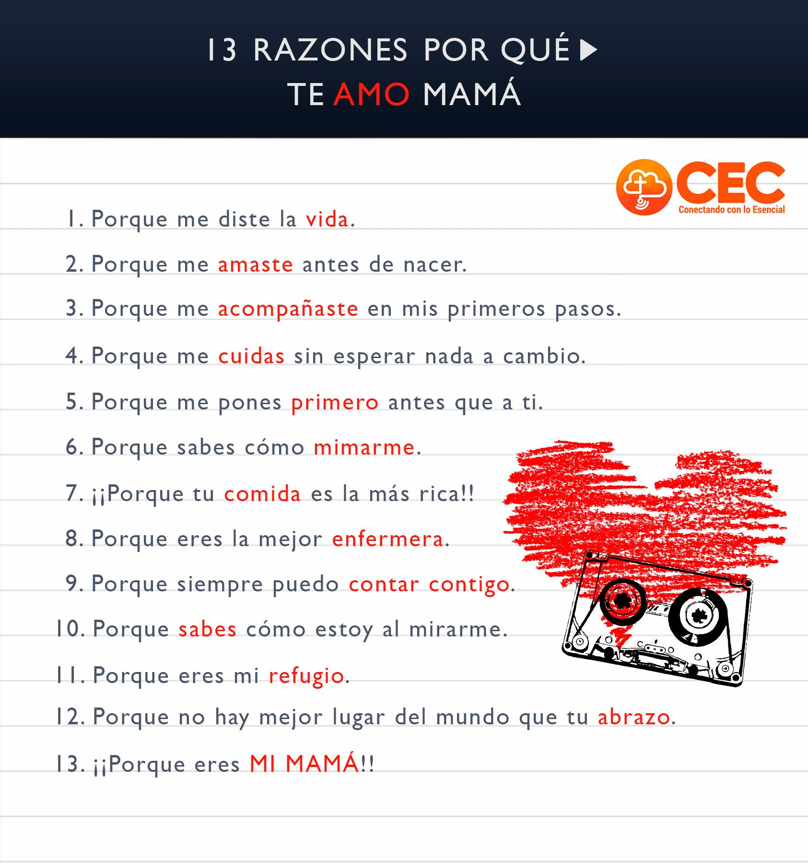

**La mejor mamá del mundo**

Para Tomy**su mamá era la mejor del mundo**. Solo faltaban unas semanas para que se celebrara el **Día de la Madre** y llevaba unos días pensando qué regalar a la suya. El año anterior había hecho una [pulsera de botones](https://www.guiainfantil.com/articulos/ocio/manualidades/pulsera-de-botones-manualidades-infantiles-de-reciclaje/) de colores y a ella le había encantado, pero este año quería sorprenderla con algo que fuera muy original.

Esa noche soñó que **escribía una canción dedicada a la mejor madre del mundo**: la suya.

Por la mañana, contento, se puso a inventar la canción. Al día siguiente por la tarde, ya tenía la letra y, por la noche le puso la música.

[Mamita](https://www.guiainfantil.com/celebraciones/dia-de-la-madre/44-frases-para-el-dia-de-la-madre-palabras-que-llegaran-al-corazon/) querida  
eres la mejor  
yo te quiero muchooooo  
y te hago esta canción.

Siempre te querré  
aunque me regañes,  
mamita querida  
y a veces me enfade.

Me portaré bien.  
Yo te quiero muchooooo.  
Eres mi mamá  
¡la mejor del mundo!

Y fue corriendo a cantársela a su padre para ver si le gustaba.

- ¡Eres un artista! ¡Es **un gran regalo para el Día de la Madre**! A [mamá](https://www.guiainfantil.com/articulos/celebraciones/dia-de-la-madre/la-historia-del-dia-de-la-madre/) le va a gustar mucho, además tiene una música muy pegadiza - le dijo cantando: Mamita querida eres la mejor yo te quiero muchooooo...

Desde ese día Tomy ensayaba la canción a todas horas. La noche anterior al Día de la Madre, Tomy estaba muy nervioso, y [se quedó dormido](https://www.guiainfantil.com/articulos/ocio/cuentos-infantiles/10-cuentos-infantiles-para-la-hora-de-dormir/) cantando la canción tantas veces ensayada.

Al día siguiente, cuando se levantó y quiso llamar a su padre **estaba totalmente afónico**, y fue llorando a buscarlo, asustado, señalando su garganta.

- ¡Vaya! ¡Ven aquí! - le dijo el papá abrazándolo muy fuerte, sabiendo el disgusto que tenía. - Te habrás enfriado. De momento vamos a preparar un rico [desayuno para tu madre](https://www.guiainfantil.com/recetas/cocinar-con-ninos/menu-para-el-dia-de-la-madre/) y se lo llevamos a la cama ¿te parece? - propuso para animar al niño.

Los dos en la cocina comenzaron con los preparativos: café con leche, dos tostadas, queso, fiambre y un cuenco de fresas.

 ¡Tengo una idea! **Tú abres la boca y yo canto** ¡Me sé la [canción](https://www.guiainfantil.com/articulos/ocio/canciones-infantiles/canciones-cortas-para-ninos/) de memoria! - le dijo el padre mientras terminaba de colocar todo en la bandeja y se la entregaba al niño. A Tomy se le iluminó la cara porque le pareció muy buena idea.

Empujaron la puerta del dormitorio muy contentos, y entraron haciendo ruido.

- ¡Felicidades, para**la mejor mamá del mundo**! ¡Buenos días! ¡Feliz [Día de la Madre](https://www.guiainfantil.com/articulos/ocio/poesias/poemas-para-el-dia-de-la-madre/)!

La madre se desperezó estirando los brazos, con una gran sonrisa. El niño colocó la bandeja en la cama con mucho cuidado para que no se derramara el café.

- Tomy te ha hecho esta bonita canción por el Día de la Madre - dijo el padre guiñando un ojo al pequeño, mientras aclaraba su garganta.Entonces, como habían acordado, empezó a cantar y, Tomy, con mucha gracia, gesticulando y abriendo la boca le siguió el juego: **Mamita querida eres la mejor**, yo te quiero muchooooo...- ¡Qué bonito [regalo](https://www.guiainfantil.com/celebraciones/dia-de-la-madre/10-regalos-emotivos-para-celebrar-el-mejor-dia-de-la-madre-de-la-historia/)! **¡El mejor Día de la Madre!** - dijo la mamá cuando acabaron de cantar, riéndose a carcajadas, y extendió los brazos para achuchar al niño.

Tomy vio que su madre estaba muy feliz. La observó mientras desayunaba, y volvió a pensar que **tenía la mamá mejor del mundo**